# 2 MEMBUAT KARAKTER

|  |  |  |
| --- | --- | --- |
| **NIM** | : | 2018007 |
| **Nama** | : | Ade Dwi Cahyanto |
| **Kelas** | : | C |
| **Asisten Lab** | : | M. Rafi faddilani (2118144) |
| **Baju Adat** | : | Baju adat ( Kalimantan Tengah ) |
| **Referensi** | : |  |

## Tugas 2 : Menerapkan camera movement dan layer parenting pada karakter yang sudah dibuat pada tugas BAB 1.

1. **Camera Movement**
2. Klik File, pilih Import > Import to Stage untuk mengimport gambar bahan. Pilih file gambar bernama ‘jalan.jpg’ lalu klik open. Sesuaikan jalan. Lalu ubah nama layer menjadi jalan, lalu kunci layer

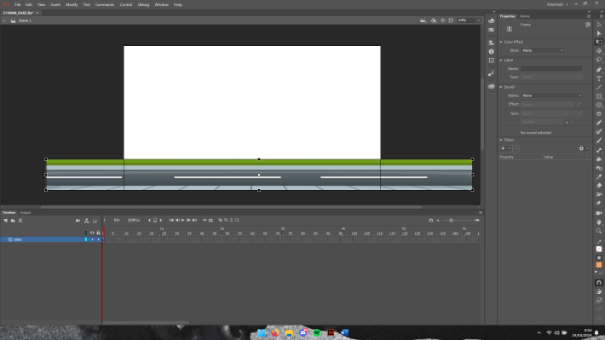

### Import Jalan

1. Selanjutnya import gambar Pantai seperti import background Pantai. Sesuaikan gambar Pantai

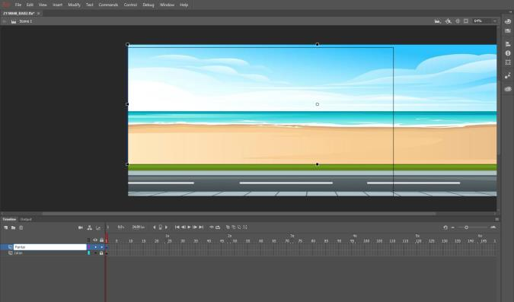

### Import Pantai

1. Selanjutnya import gambar Batu seperti import background Pantai. Sesuaikan gambar Batu.

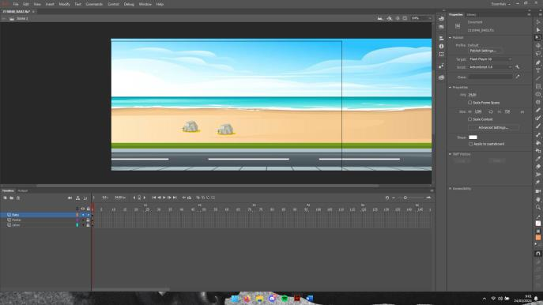

### Import Batu

1. Selanjutnya buat layer baru, ubah nama menjadi Bola Pantai import gambar Bola Pantai seperti import background Pantai. Sesuaikan gambar Bola Pantai

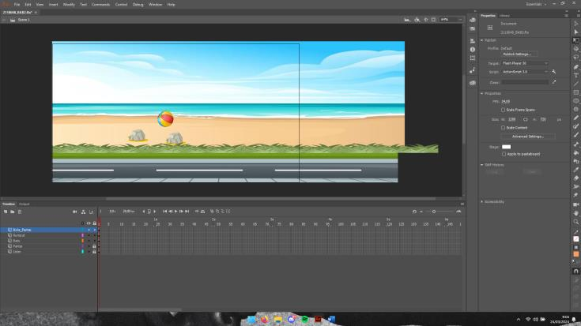

### Import Bola Pantai

1. Selanjutnya import gambar Pohon seperti import background Pantai. Sesuaikan gambar Pantai

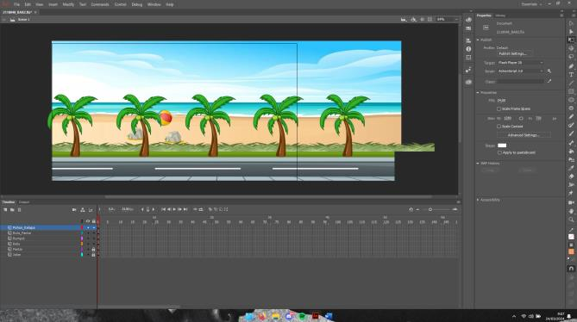

### Import Pohon

1. Selanjutnya klik kanan pada Pohon, lalu klik Convert to Symbol

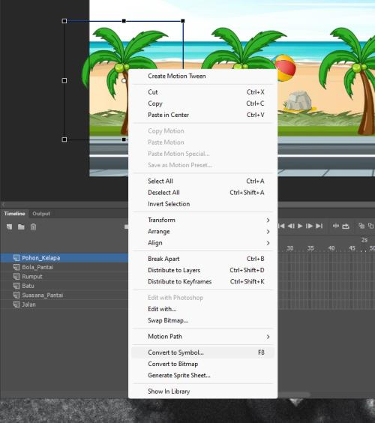

### Convert to Symbol

1. Ubah nama menjadi Pohon dan ubah type menjadi Graphic

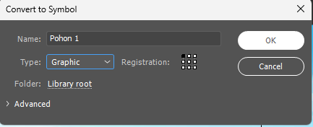

### Dialog Convert to Symbol

1. Klik gambar pohon, pergi ke Properties, cari Color Effect dan ubah di bagian Style menjadi Brightness, ubah nilai Bright ke -20%

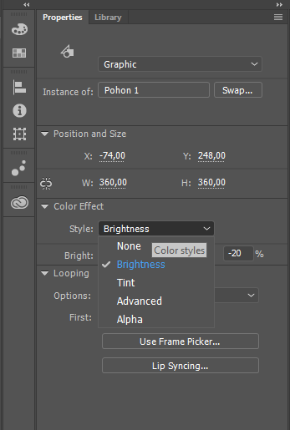

### Ubah Brightness

1. Kunci semua layer kecuali layer Pohon Kelapa

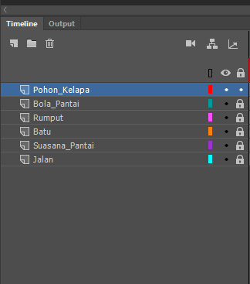

### Kunci Layer

1. Klik Add Camera, maka layer Camera akan muncul diatas sendiri

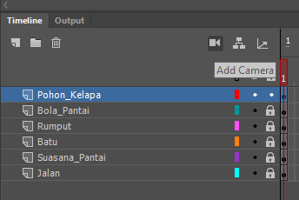

### Tambah Camera

1. Klik Window pada menu bar, lalu pilih Layer Depth

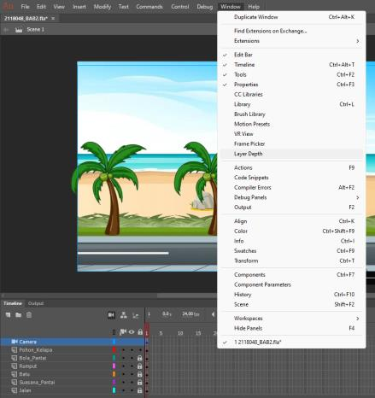

### Buka Layer Depth

1. Klik Attach pada layer Pantai seperti pada gambar, ini memungkinkan agar layer Pantai tetap berada di tempat saat kamera digunakan.

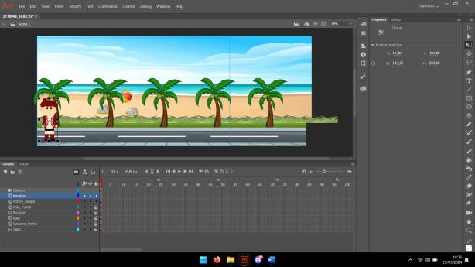

### Attach Layer

1. Block frame pada semua layer pada frame 215, klik kanan pilih Insert Keyframe.

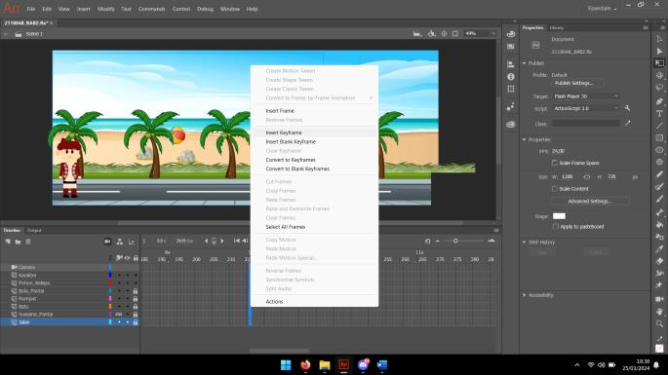

### Insert Keyframe

1. Pada Frame ke 215 gunakan Camera Tool kemudian tahan dan geser kursor ke kanan sambil menekan tahan Shift, maka objek-objek akan bergeser ke kiri.

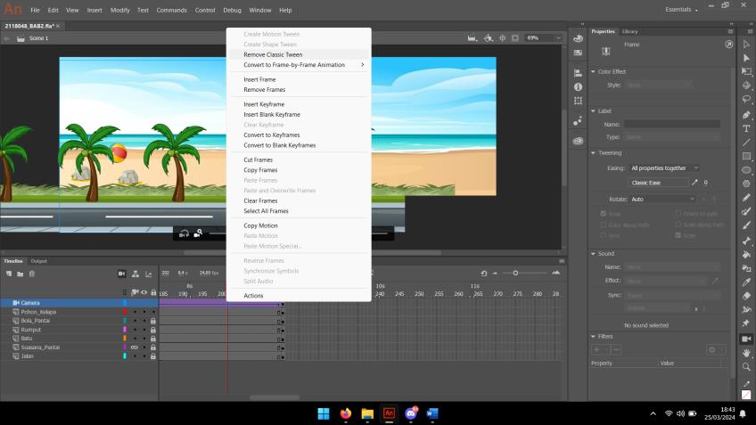

### Mengatur Camera

1. Klik diantara frame 1 – 215 pada layer Camera, klik kanan kemudian klik Create Classic Tween.



### Create Classic Tween

1. **Layer Parenting**
2. Import file karakter dengan cara klik file, pilih import lalu import to stage dan pilih file AI karakter.

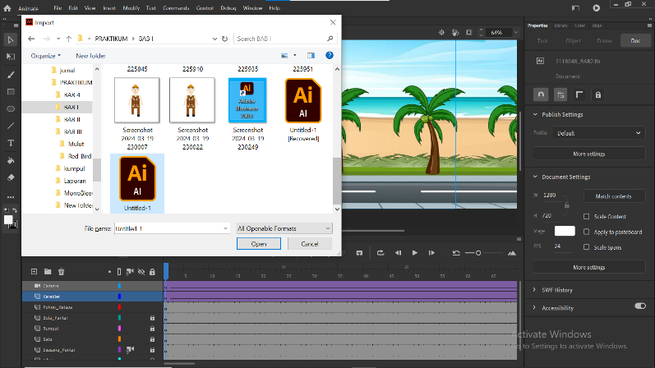

### Import Karakter

1. Lalu akan muncul dialog Import. Lalu klik Import

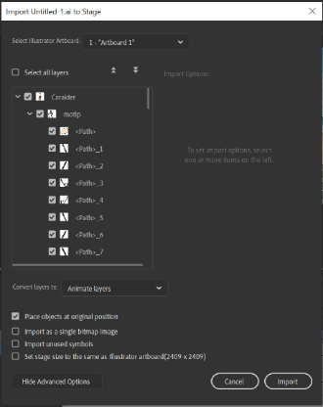

### Dialog Import

1. Pada frame 1 layer Karakter, klik kanan karakter lalu klik Convert to Symbol

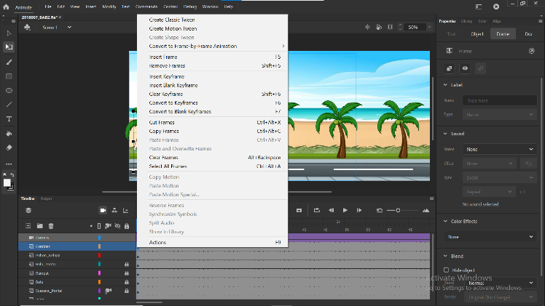

### Convert to Symbol

1. Lalu ubah nama menjadi Karakter

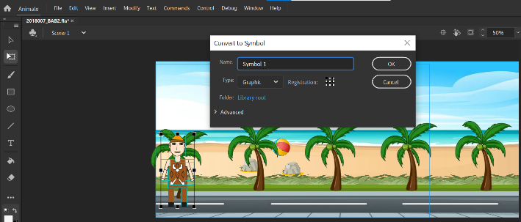

### Convert to Symbol

1. Double klik pada karakter, lalu kita akan memisahkan setiap anggota badan menjadi satu layer per anggota

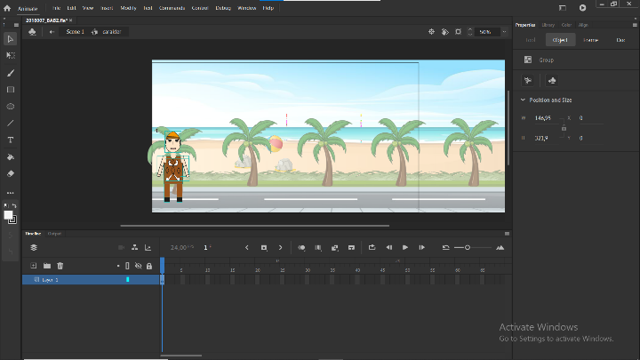

### Scene Karakter

1. Klik Show All Layers as Outline, agar mudah menggeser titik yang diperlukan

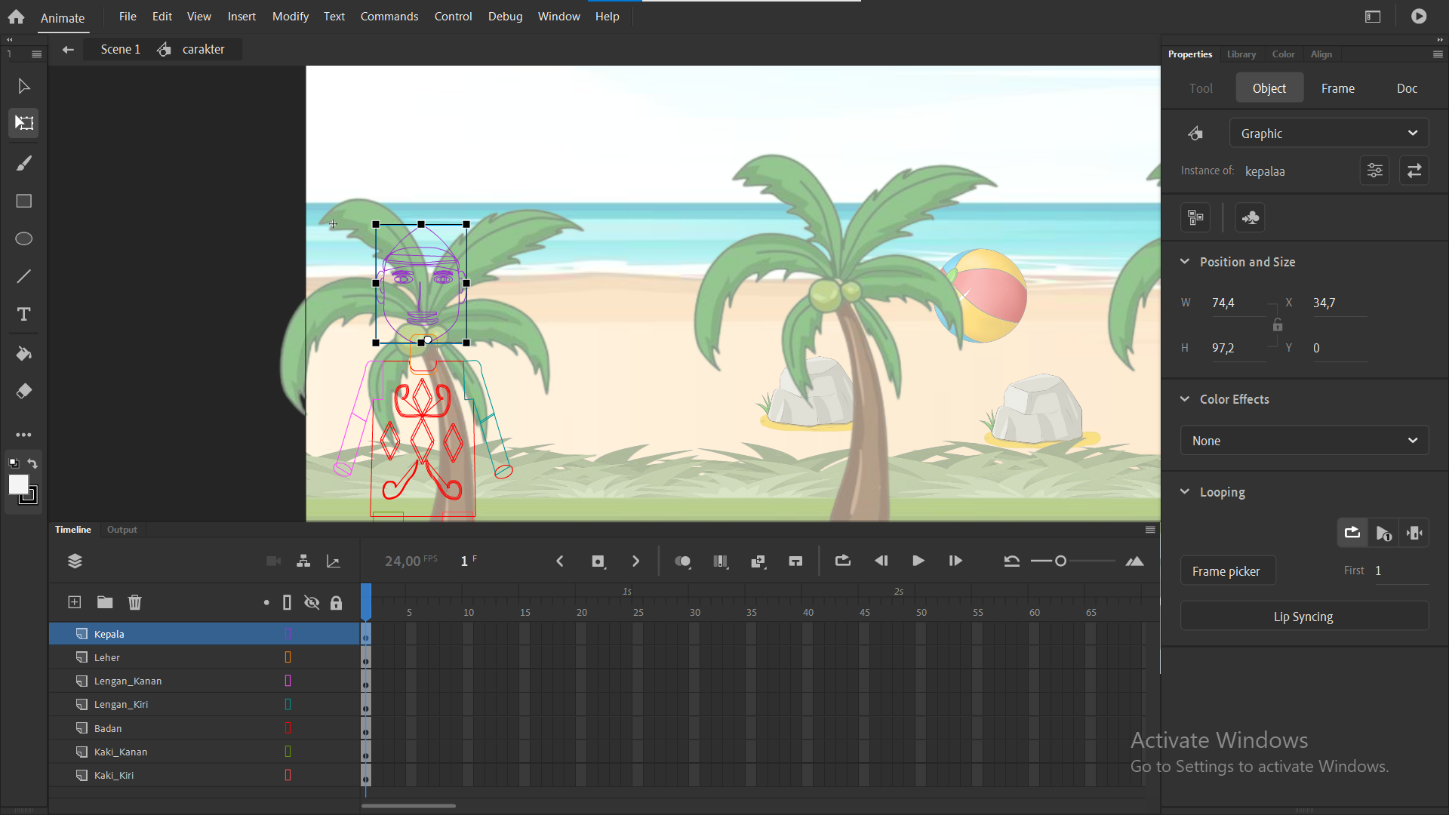

### Show All Layer as Line

1. Lalu klik pada Kepala, geser titik putar kepala seperti gambar

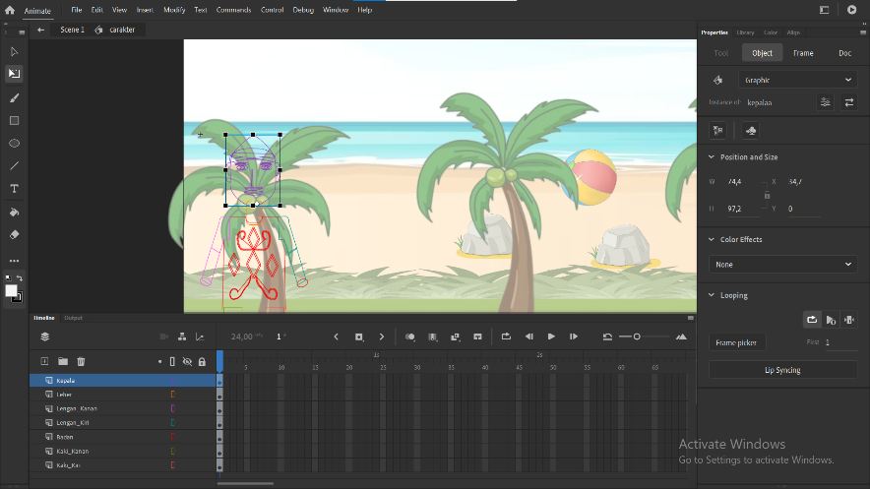

### Titik Putar Kepala

1. Lalu klik pada Leher, geser titik putar leher seperti gambar

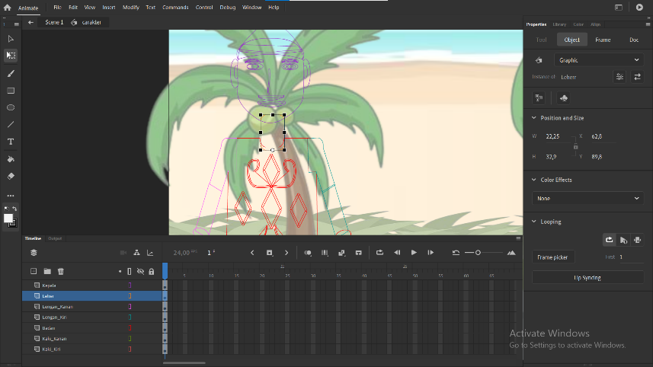

### Titik Putar Leher

1. Lalu klik pada Tangan Kiri dan Kanan, geser titik putar tangan kanan dan kiri seperti gambar

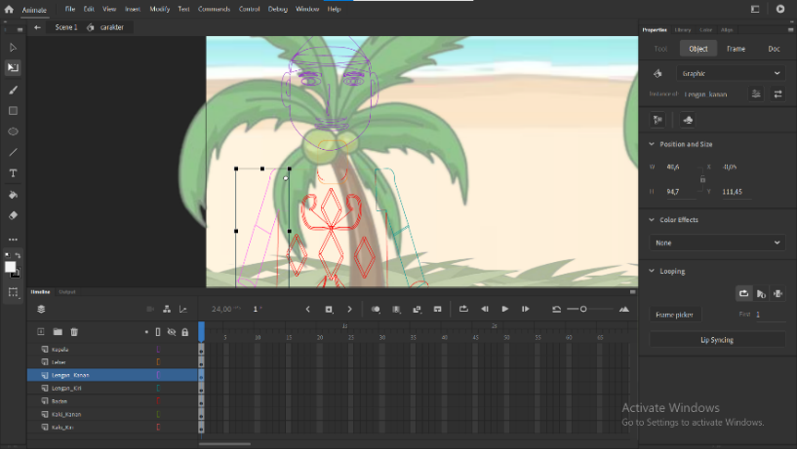

### Titik Putar Tangan

1. Lalu klik pada Kaki Kiri dan Kanan, geser titik putar kaki kanan dan kiri seperti gambar

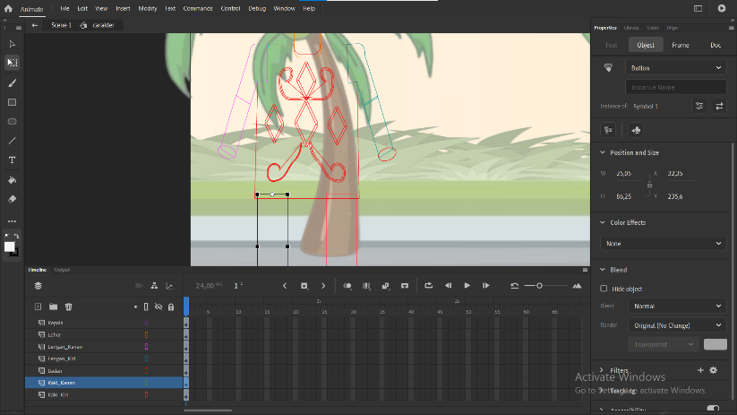

### Titik Putar Kaki

1. Klik Show Parenting View

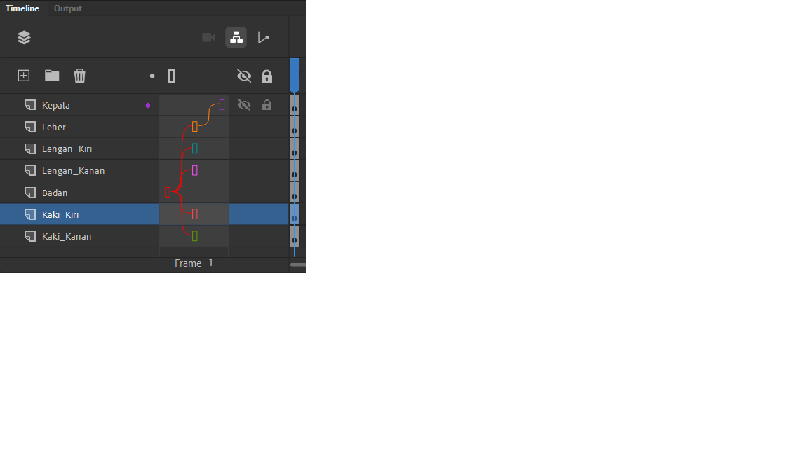

### Show Parenting View

1. Sambungkan antara layer satu dengan yang lain dengan men-drag kotak warna frame untuk menghubungkan layer anggota badan yang terpisah seperti pada gambar di bawah ini



### Sambungan Layer

1. Blok semua layer pada frame 30, klik kanan dan klik Insert Keyframe

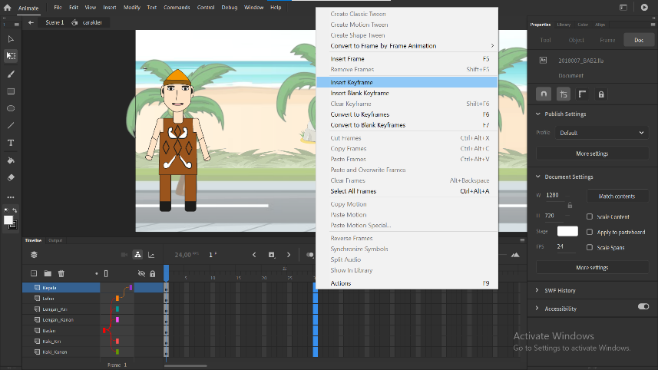

### Add Keyframe

1. Blok semua layer pada frame 5, lalu klik kanan dan insert keyframe. Setelah itu gerakkan karakter. Begitu juga dengan frame 10, 15, dan 25.

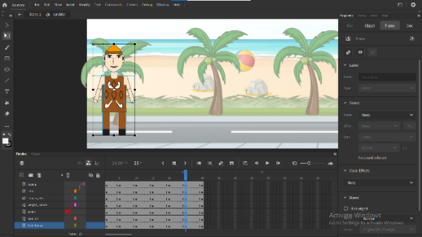

### Gerakkan Karakter

1. Maka Hasilnya akan seperti ini

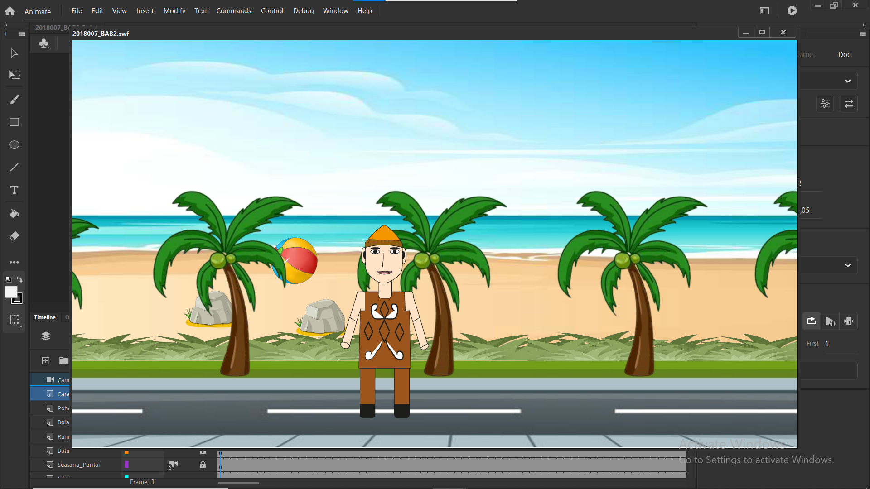

### Create Classic Tween